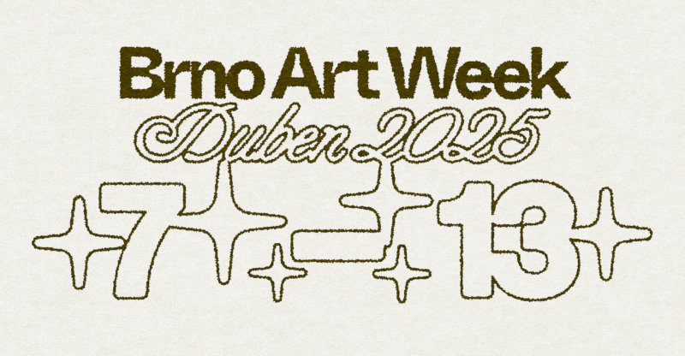

Do brněnských galerií, škol i ulic zamíří festival Brno Art Week

Brno, 31. 3. 2025
Od 7. do 13. dubna 2025 ožije Brno výtvarným uměním. Šestnáctý ročník festivalu Brno Art Week propojí na 30 brněnských galerií, muzeí, kulturních institucí i uměleckých škol a přinese téměř 90 akcí pro širokou i odbornou veřejnost. Festival tak zůstává přístupný nejen zapáleným milovníkům umění, ale i těm, kdo se chtějí nechat uměním jednoduše inspirovat.
Sedmidenní festival odehrávající se “od rána do noci” nabídne komentované prohlídky a procházky, vernisáže, umělecké performance, galerijní animace, workshopy, edukační programy, diskuse a další eventy. Program představí pestré spektrum témat, která však propojuje chuť zkoumat nové formy komunikace a zprostředkování umění reagující na dynamicky se měnící kulturu a společnost. Jednotlivé akce jsou určené široké kulturní komunitě, stejně jako občasným zájemcům o umění nebo rodičům s dětmi.
Silnou stránkou brněnské výtvarné scény je množství malých, umělci a umělkyněmi provozovaných galerií. Na jejich současnost i minulost se zaměří program realizovaný Galerií TIC – páteční diskuze a následující komentovaná procházka po těchto místech. Kromě toho jednotlivé off-space galerie připravují pro Brno Art Week i své vlastní programy, jež se budou konat v průběhu celého týdne.
Brno je též jednou z evropských kolébek galerijní pedagogiky, oboru soustředícího se na zprostředkování umění veřejnosti. Letos si připomínáme 100. výročí narození pedagoga, kurátora a popularizátora umění Igora Zhoře, jehož odkazu je věnována zahajovací stezka výtvarné odvahy realizovaná na Pedagogické fakultě a úterní vernisáž v Domě umění města Brna.
„Art Week je mezinárodní formát, obdobné akce se stejným názvem probíhají v řadě měst v Evropě i ve světě. V TIC BRNO jej chápeme nejen jako cestu ke spolupráci města a zapojených institucí, ale také jako nástroj k networkingu a mezinárodní spolupráci,“ říká k letošnímu ročníku Brno Art Week Jana Janulíková, ředitelka pořadatelské organizace TIC BRNO.

Brno Art Week
7.–13. 4. 2025
https://brnoartweek.cz/cs

Kontakt pro média:
Silvie Šeborová, 604 126 164, seborova@ticbrno.cz
Marika Kupková, 728 368 644, kupkova@ticbrno.cz

Pořadatelé: TIC BRNO a Katedra výtvarné výchovy PedF MU.
Partneři: Dům umění města Brna, Fait Gallery, Galerie Edikula, FaVU, Galerie FaVU, Galerie Josefa Jambora v Tišnově, Galerie města Blanska, Galerie Sibiř, Galerie TIC, Galerie Umakart, Knihovna Jiřího Mahena, KUMST, Moravská Galerie, Moravské zemské muzeum, Muzeum města Brna, Muzeum romské kultury, Galerie OFF/FORMAT, Open Studios Art Hub, Postpost gallery, Schrott Gallery, Terén, Vašulka Kitchen Brno, Cejla, Rezidence Café Kaprál, Co.Labs, Galerie Art, Galerie Spektrum, ssesi.space, Galerie Otevřená zahrada, Galerie Pitevna a další.

